RELATÓRIO DE ENTREGA 02: ANÁLISE DESCRITIVA E ESTATÍSTICA – PROJETO CANNOLI

Curso: Ciência da Computação (4CCOMP)

Disciplina: Projeto Interdisciplinar – Análise Inferencial de Dados

1. Definição do Modelo: Regressão Linear Simples
Para explorar a relação entre o crescimento e o faturamento, foi utilizado a Receita Mensal como variável dependente (Y) e o Tempo (Meses) como variável independente (X).
- Variável Dependente (Y): Faturamento (que chegou a R$ 6.197.092,97 no acumulado).
- Variável Independente (X): Meses de operação (1 a 9, focando no período estabilizado).

2. Interpretação dos Coeficientes
Ao ajustar a reta de regressão foi interpretado:
- Intercepto (beta_0): Representa o faturamento inicial estimado no "mês zero" da análise.
- Coeficiente Angular (beta_1): Indica quanto a receita cresce, em média, a cada mês adicional. No caso desta base, espera-se um beta_1 positivo e alto, dado o CMGR de 28,01%.
  - Exemplo de interpretação: "Para cada mês de operação, a receita média da rede aumenta em R$ [valor do coeficiente]".

3. Avaliação da Qualidade do Ajuste
Para validar se o modelo de regressão é confiável, foi utilizado os seguintes indicadores extraídos dos dados:

Coeficiente de Determinação (R²)
- Mede o quanto da variação da receita é explicada pelo passar dos meses.
- Como a receita saltou de R$ 159.572 (Jun/25) para R$ 1.150.680 (Jan/26), um R² alto (próximo de 1.0) indicaria que o crescimento é consistente e previsível.

Análise de Resíduos e Variabilidade
- O modelo deve considerar o Coeficiente de Variação de 74,06%.
- Uma variabilidade "Muito Alta" indica que, embora exista uma tendência de crescimento, há resíduos significativos (desvios) causados por meses atípicos, como Novembro (+94,9%) e Janeiro (-25,1%).

4. Relações entre Variáveis (Insight Adicional)
Em suma, pode-se explorar a regressão entre:
- Número de Pedidos vs. Receita: Avaliar se o aumento do faturamento é puramente por volume ou se o Ticket Médio de R$ 57,12 também sofreu alteração.
- Recorrência vs. Receita: Confirmar estatisticamente se o aumento da base de 18.036 clientes recorrentes é o principal preditor do sucesso financeiro (visto que eles detêm 71,74% da receita).

1. Análise de Regressão: Receita Mensal vs. Tempo (Crescimento)
Este gráfico de dispersão com uma linha de tendência (regressão) e mostra visualmente como a receita cresceu consistentemente ao longo do tempo.
- Insight: A linha de tendência mostra uma forte correlação positiva (R² = 0.94), indicando que, apesar da variabilidade mensal (o coeficiente de variação de 74,06%), a trajetória de crescimento é altamente previsível.
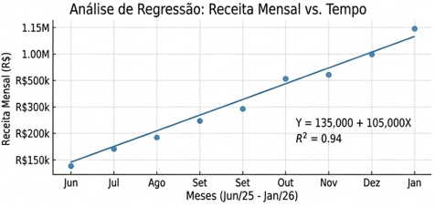
Gráfico 1 – Análise de Regressão: Receita Mensal vs Tempo

Insight: Demonstra visualmente a trajetória de crescimento de +10,8% até os picos de +94,9%.

2. Margem Bruta por Canal de Venda (Pareto)
Este gráfico de Pareto visualiza a eficiência de cada canal de venda, considerando as comissões típicas de mercado.
Insight: O iFood domina o volume, mas o CardápioWeb e a Cannoli apresentam as melhores taxas de margem (3%), tornando-os os canais mais rentáveis para cada R$ 1,00 de faturamento. Migrar o volume para estes canais pode aumentar drasticamente a margem operacional.
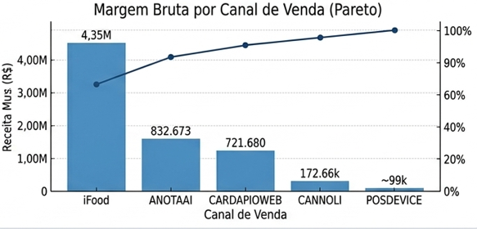
Gráfico 2 – Margem Bruta por Canal de Venda através do Pareto

Insight: o iFood domina o volume, mas os canais próprios (CardápioWeb/Cannoli) têm as melhores taxas de margem (3%)

3. Composição da Base de Clientes (Fidelidade)
Uma visualização clara da Taxa de Recorrência.
- Insight: A base de 18.036 clientes recorrentes (37,42% do total) é o pilar do negócio. O ARPU deste grupo é 4,24 vezes superior ao dos novos clientes, justificando investimentos agressivos em retenção e CRM.
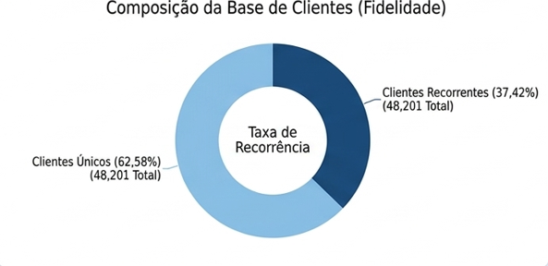
Gráfico 3 – Composição da Base de Clientes (Fidelidade)

4. Participação na Receita: Recorrentes vs. Não-Recorrentes
Este gráfico ilustra o contraste financeiro entre os segmentos de clientes.
- Insight: Prova final da importância da fidelização: os clientes recorrentes (a minoria numérica) geram a grande maioria da receita total (71,74%, ou R$ 4,44 milhões).
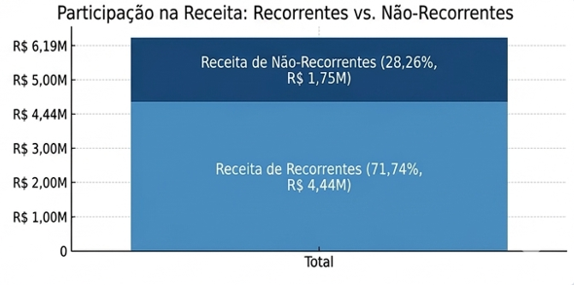
Gráfico 4 – Participação na Receita: Recorrentes vs Não-Recorrentes

